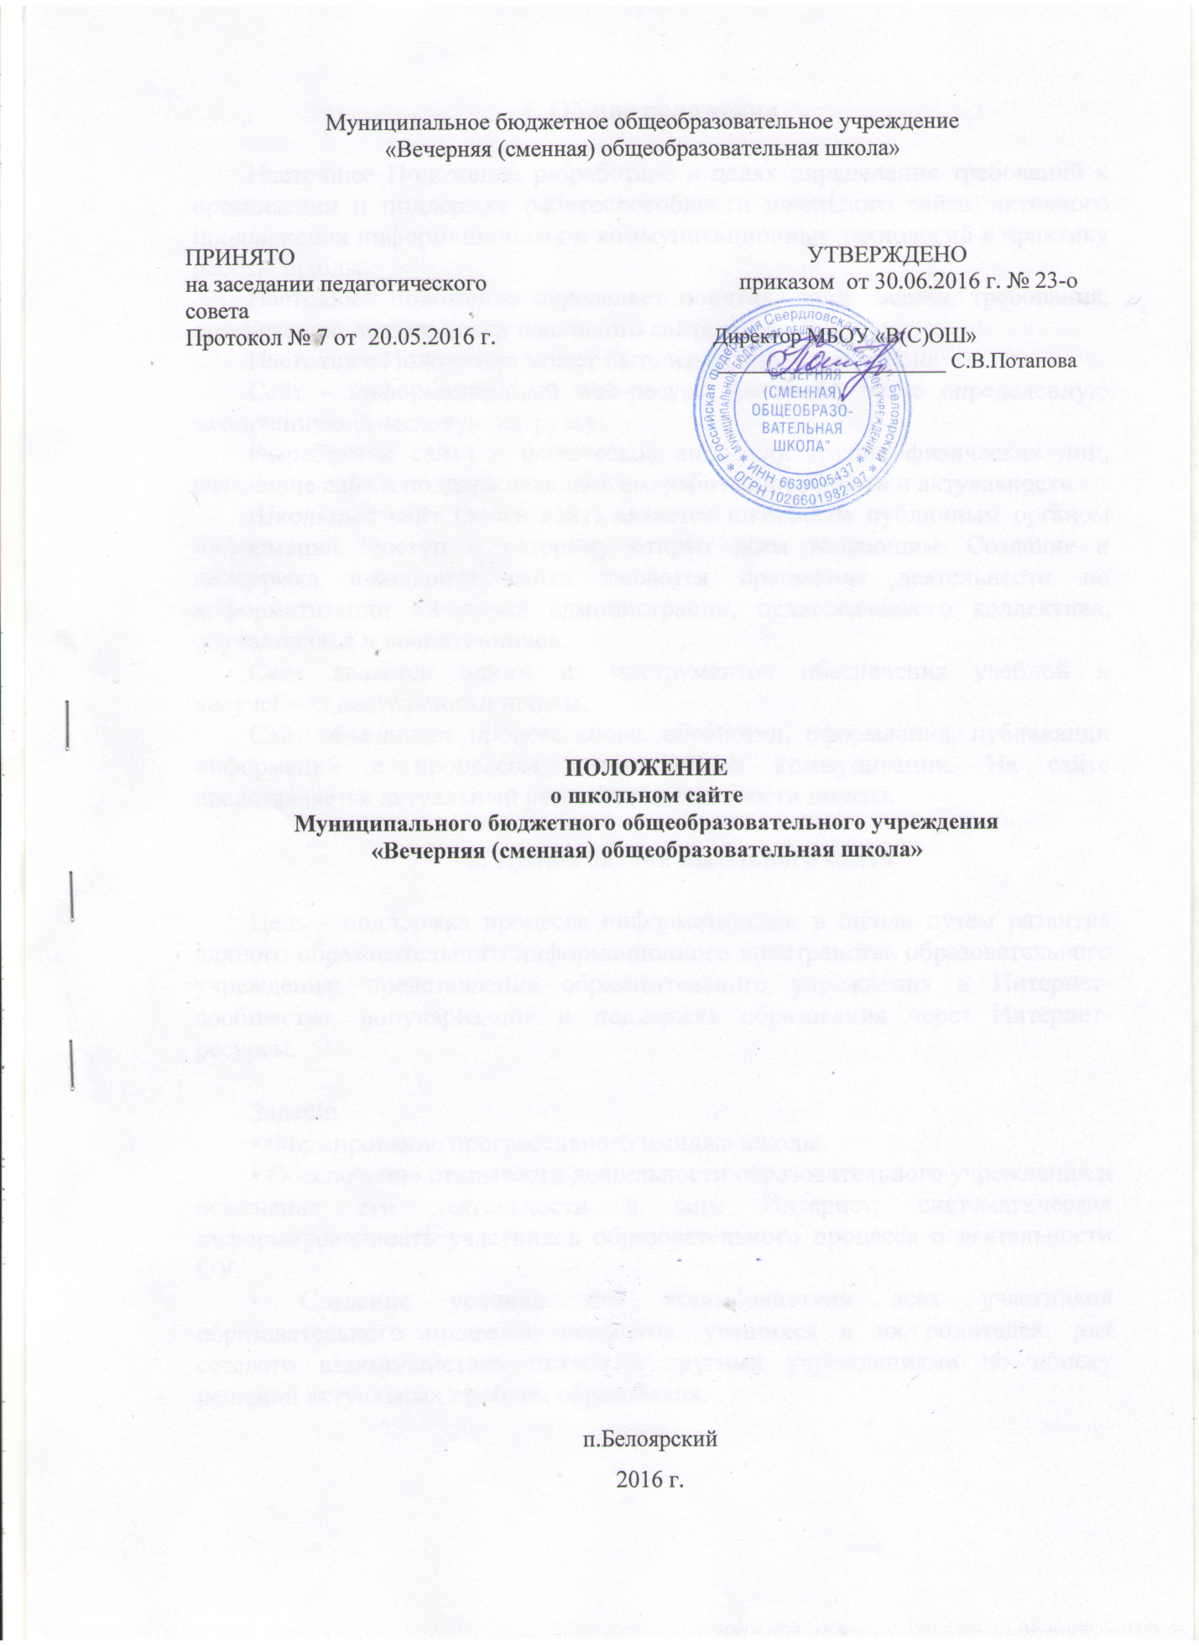

- Общие положения
  - Положение о школьном сайте образовательной организации (далее – Положение) определяет задачи, требования к официальному сайту образовательной организации (далее – Сайт), порядок функционирования Сайта образовательной организации (далее – ОО).
  - Настоящее положение разработано в соответствии с законами РФ «Об образовании» № 273 от 29 декабря 2013 г., «Об информации, информационных технологиях и о защите информации», Постановления Правительства Российской Федерации от 10 июля 2013 года №582 «Об утверждении правил размещения на официальном сайте образовательной организации в информационно-телекоммуникационной сети „Интернет“ и обновления информации об образовательной организации», нормативными актами Министерства образования и науки РФ.
  - Функционирование Сайта регламентируется действующим законодательством, уставом ОО, настоящим Положением, приказом руководителя ОО.
  - Основные понятия, используемые в Положении:
Сайт – информационный web-ресурс, имеющий четко определенную законченную смысловую нагрузку.
Web-ресурс - это совокупность информации (контента) и программных средств в Интернет, предназначенные для определенных целей.
Разработчик Сайта – физическое лицо или группа физических лиц, создавших Сайт и поддерживающих его работоспособность и сопровождение.
  - Информационные ресурсы Сайта формируются как отражение различных аспектов деятельности ОО.
  - Сайт содержит материалы, не противоречащие законодательству Российской Федерации.
  - При размещении информации на официальном сайте и ее обновлении обеспечивается соблюдение требований законодательства Российской Федерации о персональных данных.
  - Информация, представленная на Сайте, является открытой и общедоступной, если иное не определено специальными документами.
  - Права на все информационные материалы, размещенные на Сайте, принадлежат ОО, кроме случаев, оговоренных в соглашениях с авторами работ.
  - Концепция и структура Сайта обсуждается всеми участниками образовательного процесса на заседаниях органов самоуправления ОО.
  - Структура Сайта, состав рабочей группы – разработчиков Сайта, план работы по разработке и функционированию Сайта, периодичность обновления Сайта, формы и сроки предоставления отчета о функционировании Сайта утверждаются руководителем ОО.
  - Общая координация работ по разработке и развитию Сайта возлагается на работника, назначенного руководителем ОО.
  - Ответственность за содержание информации, представленной на Сайте, несет руководитель ОО.

- Задачи Сайта
2.1. Сайт является официальным представительством ОО в сети Интернет
2.2. Создание и функционирование Сайта направлены на решение следующих задач:
- Оперативного, объективного и доступного информирования общественности о деятельности ОО;
- формирование целостного позитивного имиджа ОО;
- совершенствование информированности граждан о качестве образовательных услуг в организации;
- создание условий для взаимодействия участников образовательного процесса, социальных партнеров ОО;
- осуществление обмена педагогическим опытом;
- стимулирование творческой активности педагогов и обучающихся (воспитанников).

- Структура Сайта
3.1. Информационный ресурс Сайта формируется в соответствии с деятельностью всех структурных подразделений ОО, ее учителей, работников, обучающихся, родителей, деловых партнеров и прочих заинтересованных лиц.
3.2. Образовательная организация размещает на официальном Сайте:
а) информацию:
о дате создания образовательной организации, об учредителе, о месте нахождения образовательной организации, режиме, графике работы, контактных телефонах и об адресах электронной почты;
о структуре и об органах управления образовательной организации, в том числе:
наименование структурных подразделений (органов управления);
фамилии, имена, отчества и должности руководителей структурных подразделений;
места нахождения структурных подразделений;
адреса официальных сайтов в сети "Интернет" структурных подразделений (при наличии);
адреса электронной почты структурных подразделений (при наличии);
сведения о наличии положений о структурных подразделениях (об органах управления) с приложением копий указанных положений (при их наличии);
об уровне образования;
о формах обучения;
о нормативном сроке обучения;
о сроке действия государственной аккредитации образовательной программы;
об описании образовательной программы с приложением ее копии;
об учебном плане с приложением его копии;
о календарном учебном графике с приложением его копии;
о методических и об иных документах, разработанных образовательной организацией для обеспечения образовательного процесса;
о реализуемых образовательных программах (наименование образовательных программ) с указанием учебных предметов, курсов, дисциплин (модулей), практики, предусмотренных соответствующей образовательной программой;
о численности обучающихся по реализуемым образовательным программам за счет бюджета;
о языках, на которых осуществляется образование;
о федеральных государственных образовательных стандартах;
о руководителе образовательной организации, в том числе:
фамилия, имя, отчество руководителя;
должность руководителя;
контактные телефоны;
адрес электронной почты;
о персональном составе педагогических работников с указанием уровня образования, квалификации и опыта работы, в том числе:
фамилия, имя, отчество работника;
занимаемая должность (должности);
преподаваемые дисциплины;
ученая степень (при наличии);
ученое звание (при наличии);
наименование направления подготовки и (или) специальности;
данные о повышении квалификации и (или) профессиональной переподготовке (при наличии);
общий стаж работы;
стаж работы по специальности;
о материально-техническом обеспечении образовательной деятельности, в том числе сведения о наличии оборудованных учебных кабинетов, объектов для проведения практических занятий, библиотек, объектов спорта, средств обучения и воспитания, об условиях питания и охраны здоровья обучающихся, о доступе к информационным системам и информационно-телекоммуникационным сетям, об электронных образовательных ресурсах, к которым обеспечивается доступ обучающихся:
о количестве вакантных мест для приема (перевода) по каждой образовательной программе,
об объеме образовательной деятельности, финансовое обеспечение которой осуществляется за счет средств бюджета;
о поступлении финансовых и материальных средств и об их расходовании по итогам финансового года;
о трудоустройстве выпускников;
б) копии:
устава образовательной организации;
лицензии на осуществление образовательной деятельности (с приложениями);
свидетельства о государственной аккредитации (с приложениями);
плана финансово-хозяйственной деятельности образовательной организации, утвержденного в установленном законодательством Российской Федерации порядке, или бюджетной сметы образовательной организации;
локальных нормативных актов, предусмотренных частью 2 статьи 30 Федерального закона "Об образовании в Российской Федерации", правил внутреннего распорядка обучающихся, правил внутреннего трудового распорядка и коллективного договора;
в) отчет о результатах самообследования;
г) документ о порядке оказания платных образовательных услуг, в том числе образец договора об оказании платных образовательных услуг, документ об утверждении стоимости обучения по каждой образовательной программе;
д) предписания органов, осуществляющих государственный контроль (надзор) в сфере образования, отчеты об исполнении таких предписаний;
е) иную информацию, которая размещается, опубликовывается по решению образовательной организации и (или) размещение, опубликование которой являются обязательными в соответствии с законодательством Российской Федерации.
3.3. На Сайте не допускается размещение противоправной информации, и информации, не имеющей отношения к деятельности ОО и образованию. А также при наличии расхождений между одними и теми же сведениями в разных разделах сайта и элементах его оформления.
3.4. К размещению на Сайте запрещены:
• Информационные материалы, которые содержат призывы к насилию и насильственному изменению основ конституционного строя, разжигающие социальную, расовую, межнациональную и религиозную рознь;
• Информационные материалы, задевающие честь, достоинство или деловую репутацию граждан, организаций, учреждений;
• Информационные материалы, содержащие пропаганду насилия, секса, наркомании, экстремистских религиозных и политических идей;
• Любые виды рекламы, целью которой является получение прибыли другими организациями и учреждениями;
• Иные информационные материалы, запрещенные к опубликованию законодательством Российской Федерации.
• В текстовой информации Сайта не должно быть грамматических и орфографических ошибок.

- Организация разработки и функционирования Сайта

  - Для обеспечения наполнения официального Сайта образовательного учреждения назначается Администратор Сайта.
  - Администратор Сайта ОУ – сотрудник ОУ, уполномоченный приказом Директора на администрирование Сайта ОУ.
  - Администратор сайта имеет следующие полномочия:
- Создавать, удалять и редактировать информационное наполнение сайта ОУ;
- Модерировать сообщения на форуме и в блогах Сайта ОУ
- Создавать, удалять, редактировать учетные записи пользователей сайта ОУ.
4.4. Администратор Сайта осуществляет консультирование сотрудников ОУ, заинтересованных в размещении информации на Сайте, по реализации технических решений и текущим проблемам, связанным с информационным наполнением соответствующего раздела (подраздела).
4.5. Информация, предназначенная для размещения на Сайте, утверждается Администратором Сайта и (или) руководителем ОУ.
4.6. Текущие изменения структуры Сайта осуществляет Администратор.
4.7. Администратор Сайта имеет право:
    - вносить предложения администрации ОУ по информационному наполнению Сайта по соответствующим разделам (подразделам);
    - запрашивать информацию, необходимую для размещения на Сайте у администрации образовательного учреждения.

5. Технические условия
5.1. Технологические и программные средства обеспечения пользования официальным Сайтом в сети Интернет должны обеспечивать доступ пользователей для ознакомления с информацией, размещенной на Сайте, на основе общедоступного программного обеспечения.
5.2. Для просмотра Сайта не должна предусматриваться установка на компьютере пользователей специально созданных с этой целью технологических и программных средств.
5.3. Пользователю должна предоставляться наглядная информация о структуре Сайта.
5.4. Технологические и программные средства, которые используются для функционирования официального сайта, должны обеспечивать:
а) доступ к размещенной на официальном сайте информации без использования программного обеспечения, установка которого на технические средства пользователя информации требует заключения лицензионного или иного соглашения с правообладателем программного обеспечения, предусматривающего взимание с пользователя информации платы;
б) защиту информации от уничтожения, модификации и блокирования доступа к ней, а также иных неправомерных действий в отношении нее;
в) возможность копирования информации на резервный носитель, обеспечивающий ее восстановление;
г) защиту от копирования авторских материалов.

6. Ответственность и контроль
6.1 Ответственность за содержание и достоверность размещаемой на Сайте информации несет руководитель ОО.
6.2 Непосредственное выполнение работ по размещению информации на Сайте, обеспечению ее целостности и доступности, реализации правил разграничения доступа возлагается на администратора Сайта, который назначается руководителем ОО и ему же подчиняется.
6.3 Контроль за функционированием Сайта и размещенной на нем информацией осуществляет руководитель ОО.

